## 14、5622风暴潮灾害（橙色）

5622号台风（Dinah）于9月3日11时（农历七月廿九日）在台湾花莲沿海登陆，登陆时台风近中心最大风力12级，中心气压970 hPa，3日23时又在福建省长乐市沿海登陆，登陆时近中心最大风速38 m/s，中心气压976 hPa。受其影响，山东省、江苏省、浙江省和福建省沿海有8个站的最大增水超过1.0 m，其中浙江温州站增水最大，为1.92 m，其中受陆域洪水部分影响；6个站的最高潮位超过当地警戒潮位，其中福建沙埕站的最高潮位超过当地警戒潮位0.70 m。

受影响各省因灾共死亡（失踪）216人，其中福建省52人，浙江省87人，江苏省77人；浙江省直接经济损失0.7246亿元。

福建省3.04多万公顷农田受淹；802条船只损坏；海堤366处被冲毁；损失仓库1座；7.1万间房屋倒塌；3 095条水坝、2座水库被冲坏。

浙江省温州、台州、宁波、丽水、金华等地区22个县受灾，90.7×103 hm2农田受淹；87人死亡，300多人受伤；3万间房屋倒塌；5 000处水利工程、14处水库受损。

上海市崇明岛南丰沙淤堤被冲开缺口，社员以身堵缺口，保住了庄稼。

江苏省海、河堤防数十处决口，燕尾港镇海堤被冲毁；洋桥镇堤防潮水漫溢，低洼地区水深2 m；大浦口堤防决口。连云港市沿海高潮位超过1951年以来的历史记录，市区2 907间房屋倒塌，3 221间房屋损坏，75人死亡，20人重伤。太仓市1 510 hm2农田受淹；潮水冲塌房屋9 548间，损毁渔船6条；2人死亡。

山东省沿海有农田和村舍被淹。

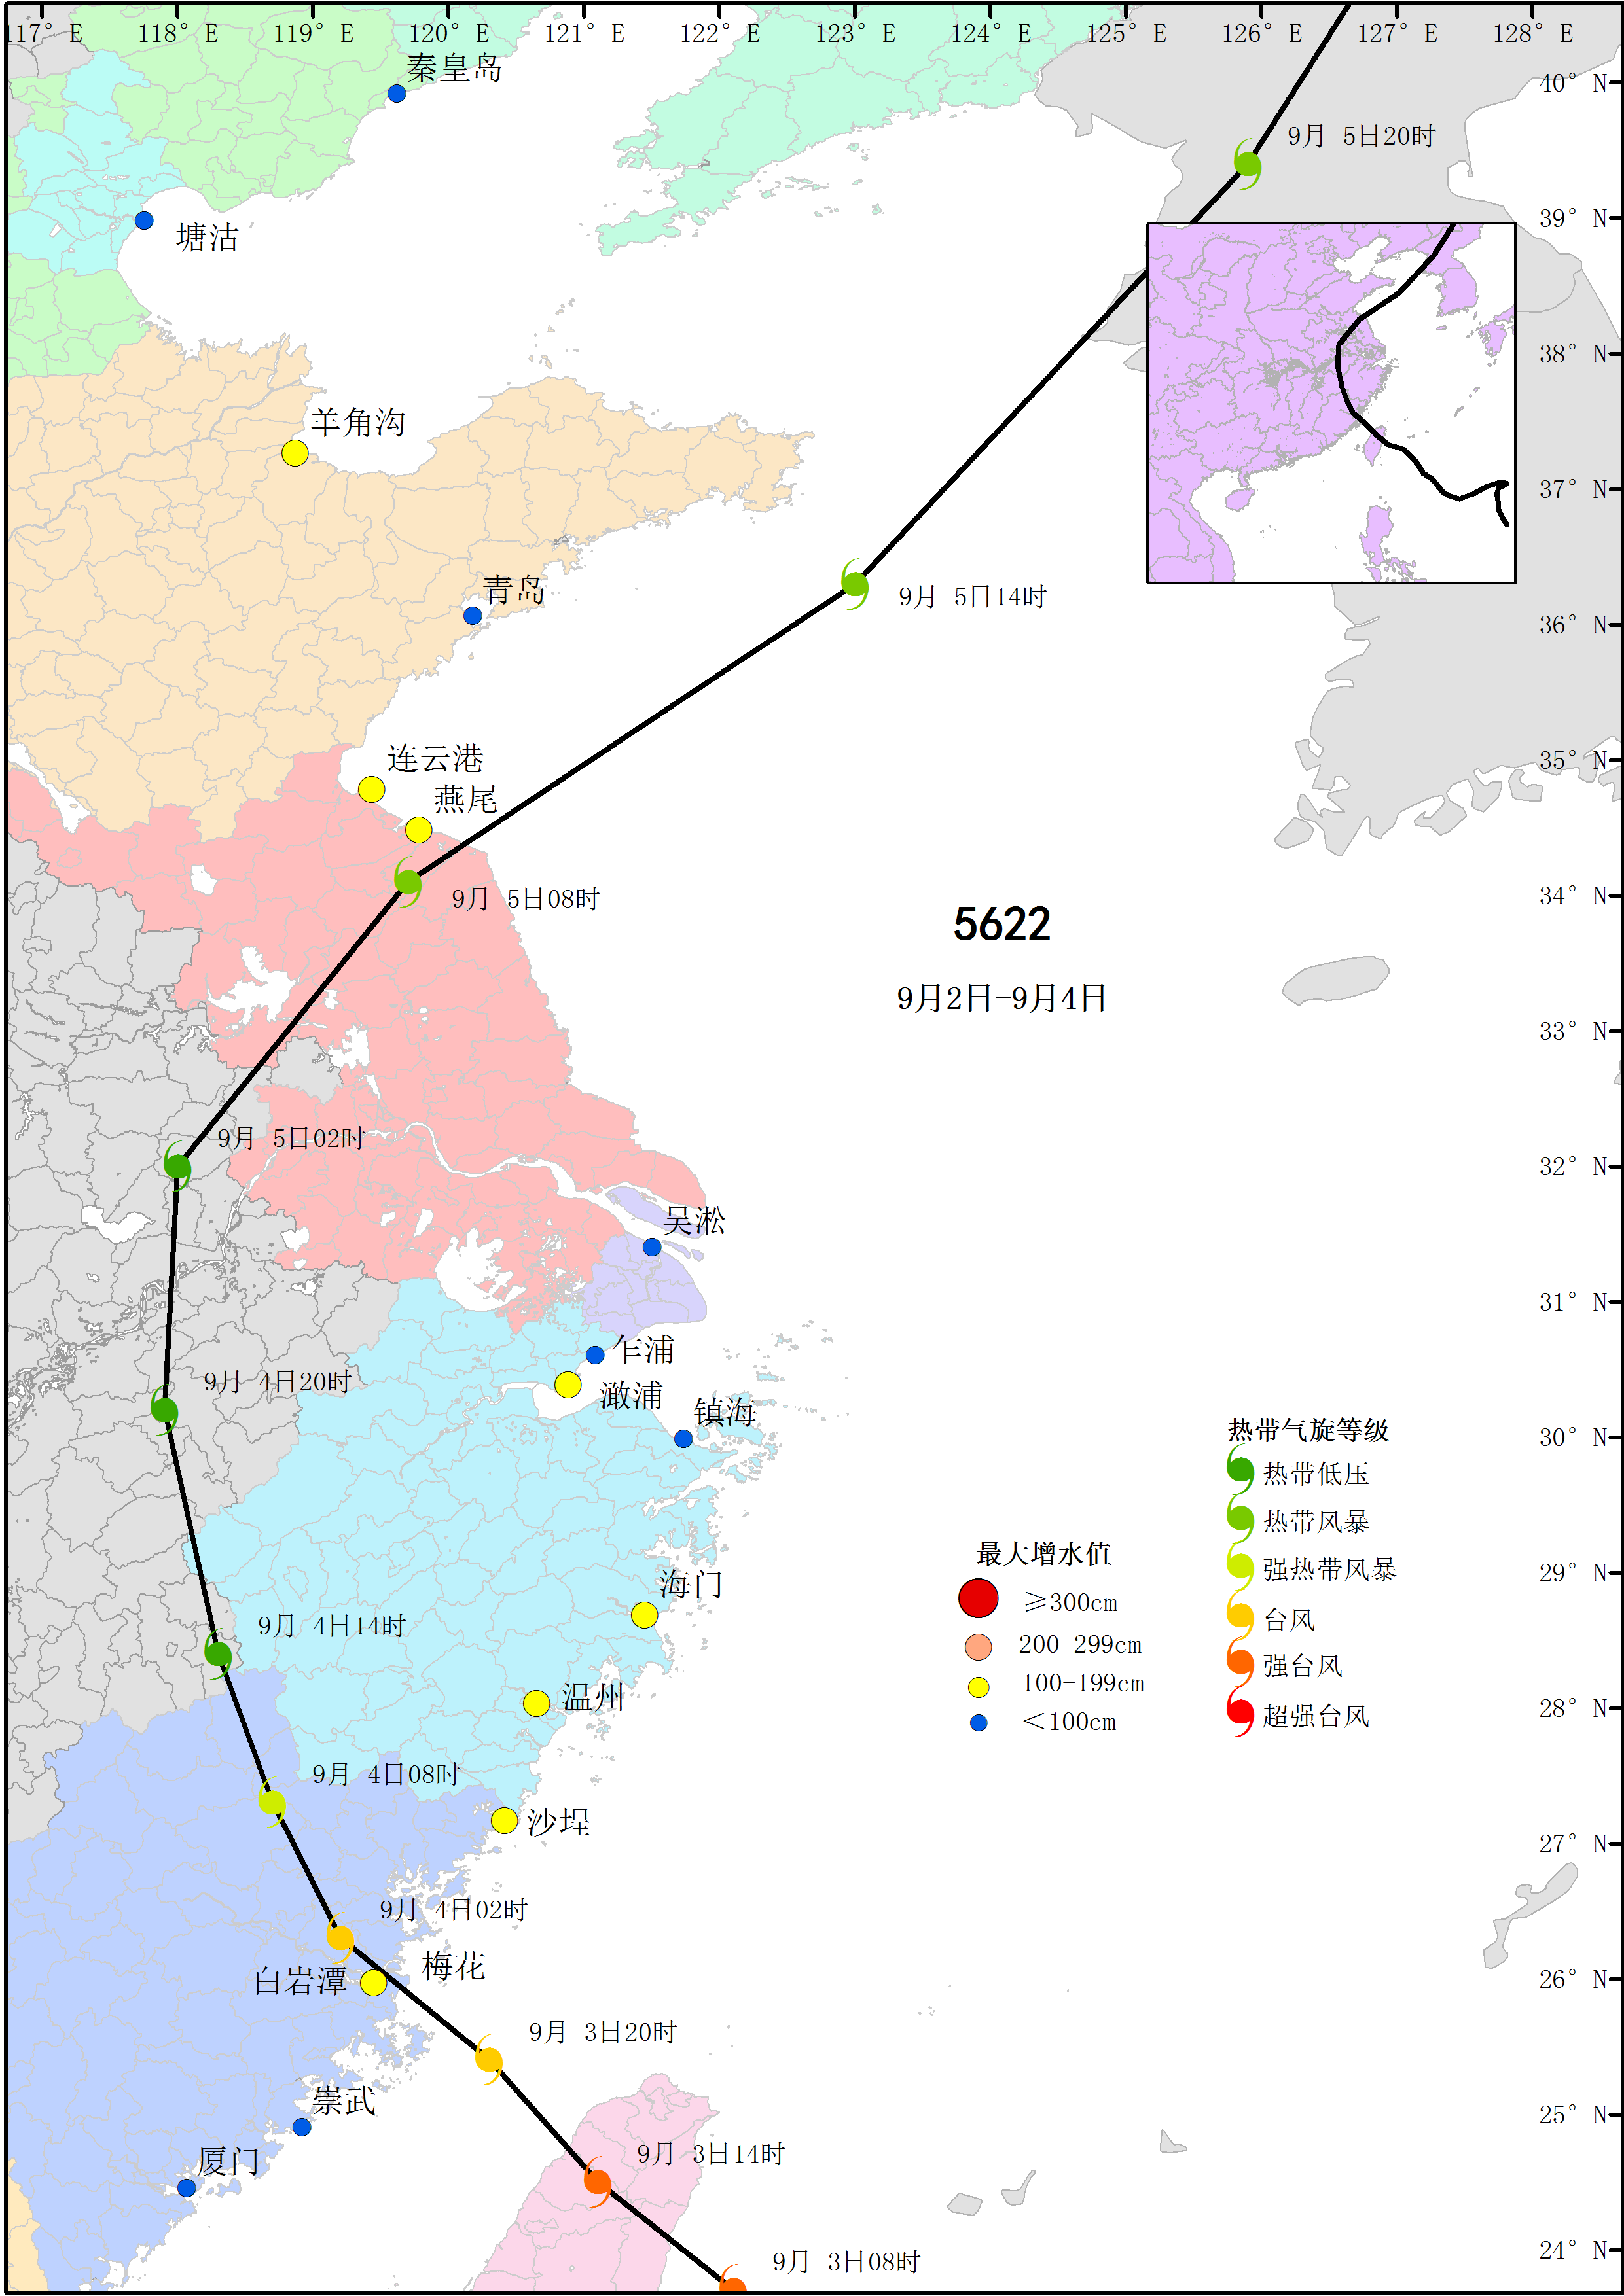

图14.1 5622号台风期间沿海潮位站风暴增水分布图

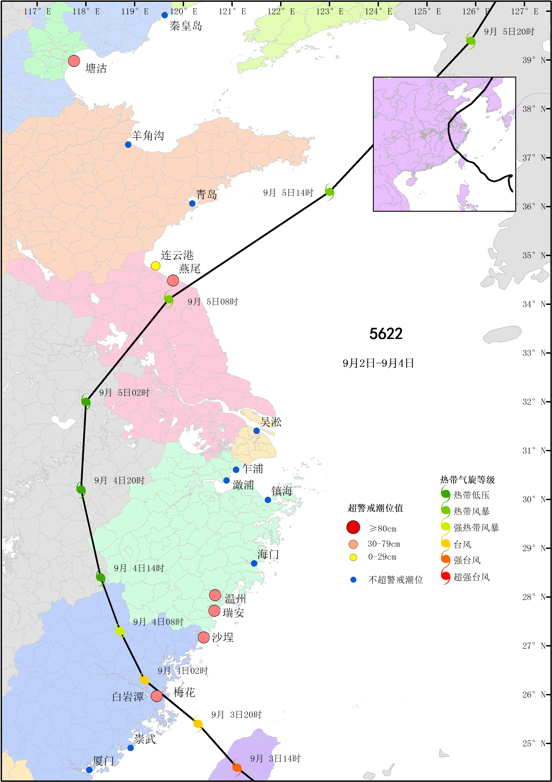

图14.2 5622号台风期间沿海潮位站最高潮位与当地警戒潮位关系图

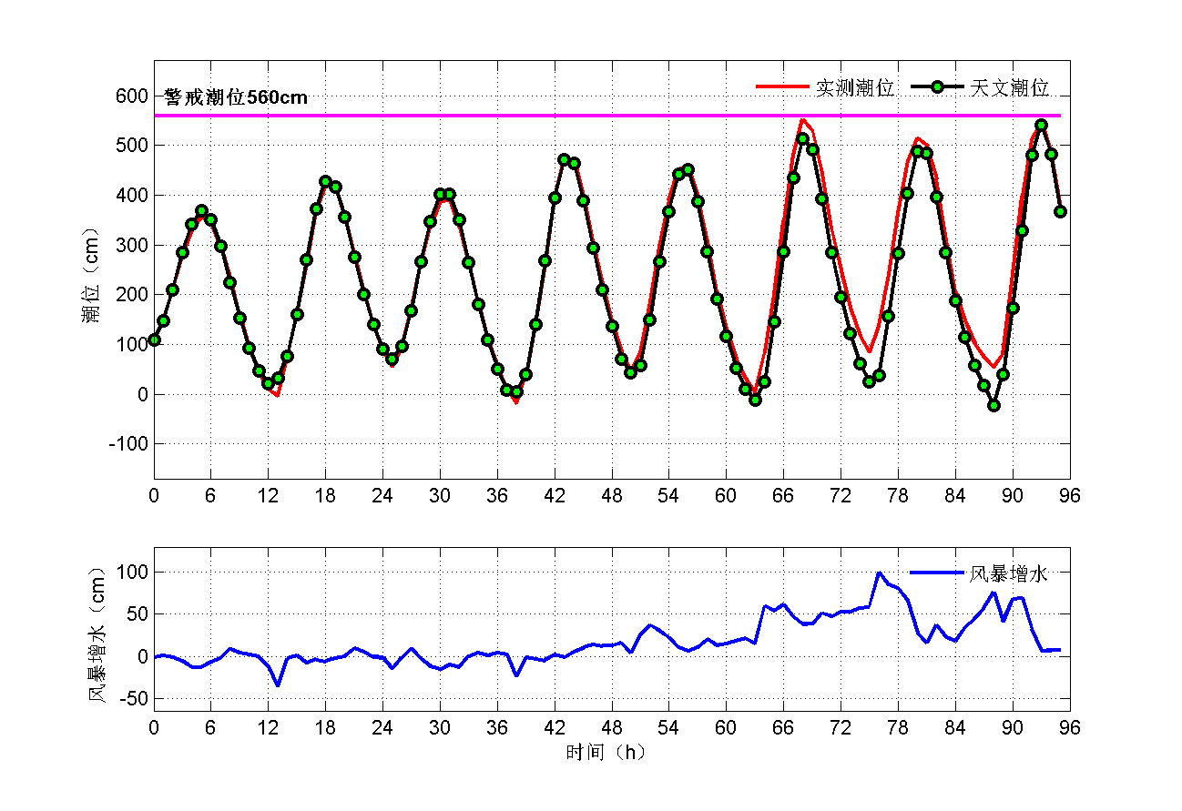

图14.3 5622号台风期间海门站实测潮位、天文潮位和风暴增水随时间变化图

（起始时间1956年9月1日0时）

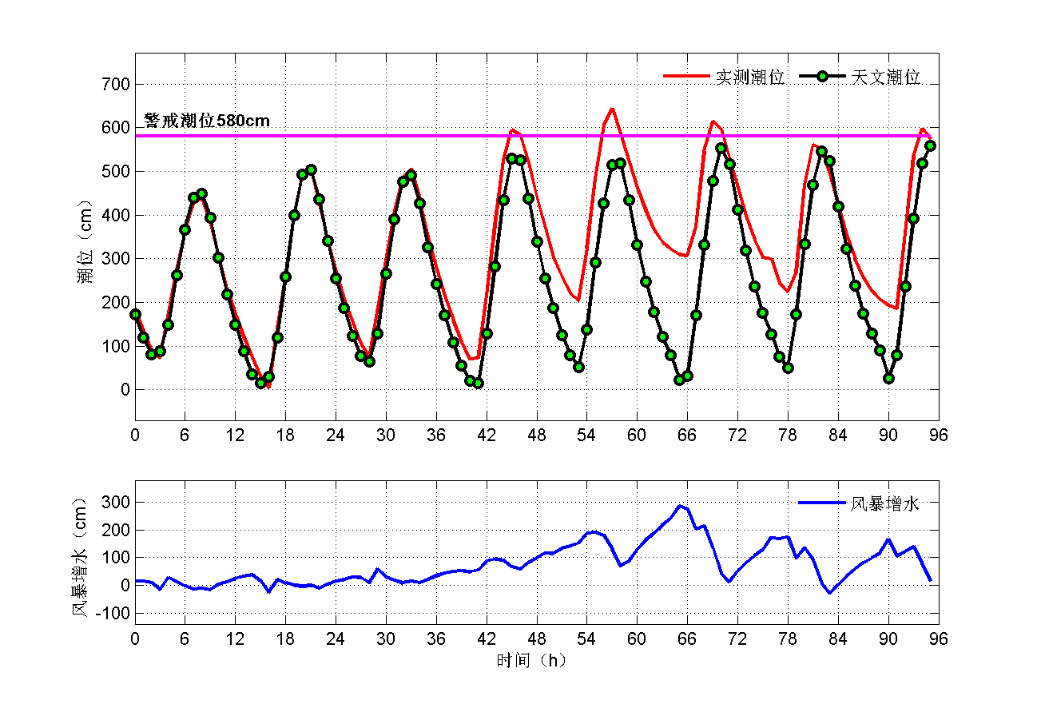

图14.4 5622号台风期间温州站实测潮位、天文潮位和风暴增水随时间变化图

（起始时间1956年9月2日0时）

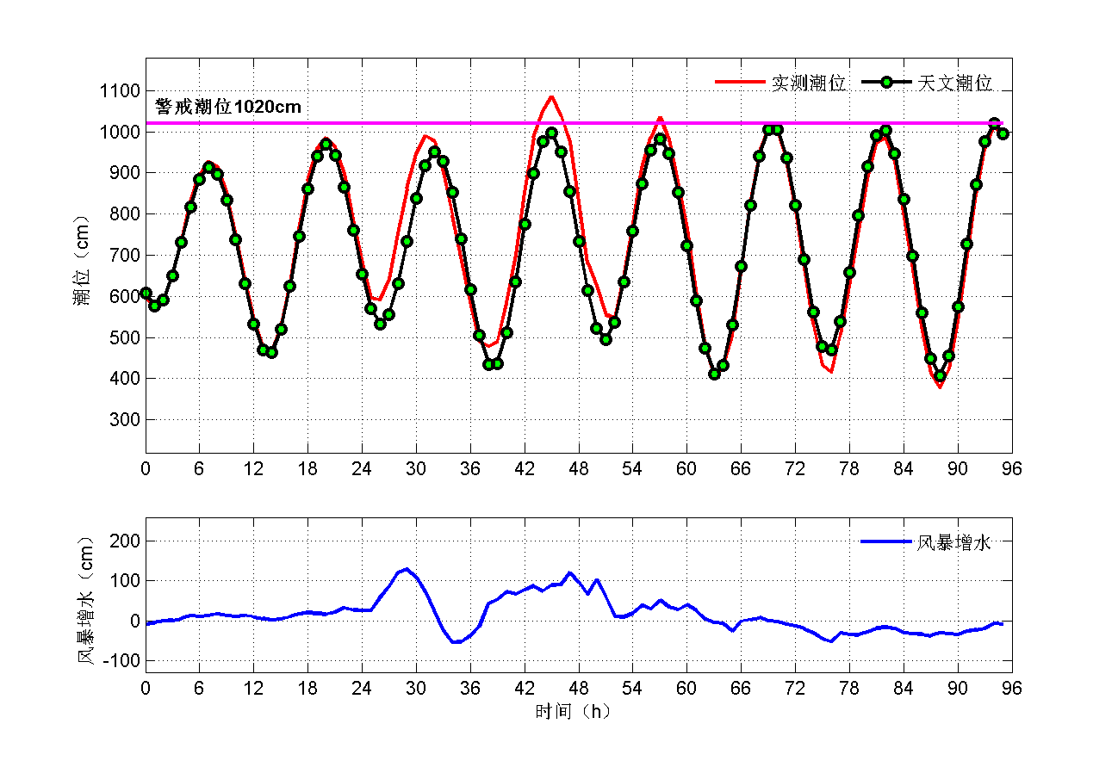

图14.5 5622号台风期间沙埕站实测潮位、天文潮位和风暴增水随时间变化图

（起始时间1956年9月2日0时）

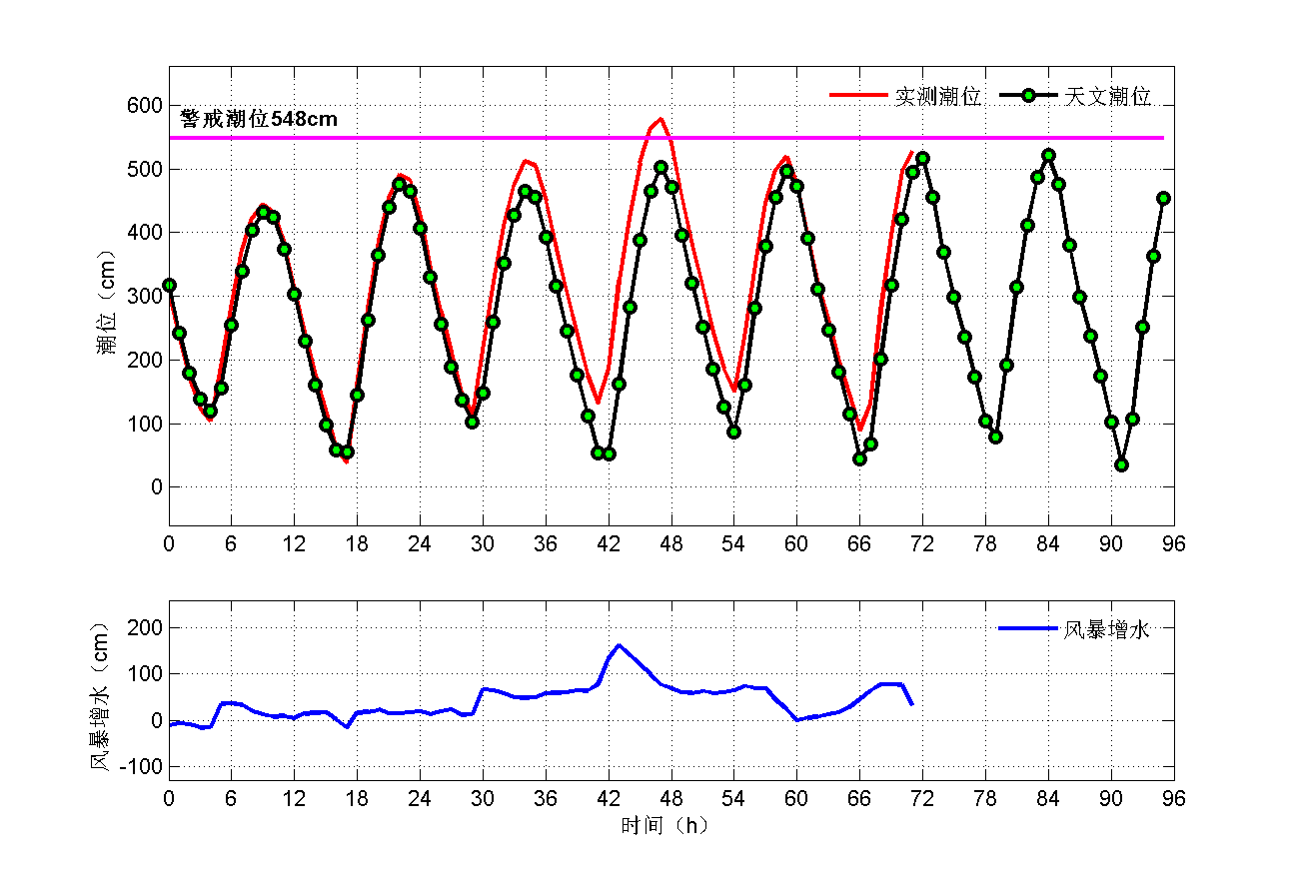

图14.6 5622号台风期间白岩潭站实测潮位、天文潮位和风暴增水随时间变化图

（起始时间1956年9月2日0时）